系统补测名单与测试安排微信推送公告模板
体质健康测试系统将启用补测名单微信推送与体质健康测试安排微信推送功能，全校学生请首先关注微信公众号tzjkcs后并完成学号绑定操作。届时，体质健康测试的测试成绩、测试具体时间安排，以及成绩不合格时的补测安排将通过微信推送到学生手机上。
由于学生未关注此公众号而造成未能及时通知成绩或补测等信息，其责任由学生自行承担。
微信公众号关注方法：
1、通过微信“扫一扫”扫描下方二维码进行关注：
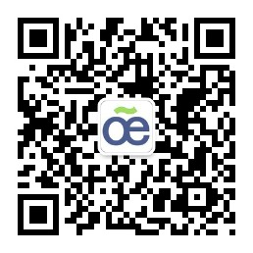
通过微信“通讯录”> “添加好友” > “公众号”输入：tzjkcs 然后点击搜索。出现的搜索结果点点击“鼎慧信大学生服务网”公众号进行关注。

